Коротко відомості про школу.
Школа була заснована у 1967 році.
Відділ освіти Радомишльської райдержадміністрації здійснює фінансування закладу освіти, його матеріально-технічне забезпечення.
У навчальному закладі визначена українська мова навчання.
Навчально-виховний процес здійснюється за профілем української філології.
•Загальна кількість учнів – 56
•Загальна кількість класів – 11
Юридична адреса школи: 12250 с. Чайківка , Радомишльського району, Житомирської області, вул . Лузанівська 1.
E-mail : chaycovka_1@ukr.net
Головною метою навчального закладу є забезпечення реалізації прав громадян на здобуття повної загальної середньої освіти, на до профільну та профільну підготовку на ІІ та ІІІ ступенях навчання.
ПРОБЛЕМНА ТЕМА ШКОЛИ: "Формування і розвиток компетентності випускника школи "
ОСВІТНІ ЦІЛІ НАВЧАЛЬНОГО ЗАКЛАДУ:
•забезпечувати зміст освіти, що відповідає державному стандарту з усіх навчальних предметів та задовольняє потреби здібних та обдарованих дітей, базується на сучасних інформаційно-комунікаційних технологіях;
•формувати і розвивати соціально активну, гуманістично спрямовану особистість зі свідомою громадянською позицією, готовою до професійного самовизначення, відповідальним ставленням до власного здоров’я як до найвищої цінності.
З 2014 року школа бере участь у Всеукраїнському етапі математичного конкурсу "Кенгуру"
ПЕДАГОГІЧНИЙ СКЛАД:
В школі працює 14 педагогів, з них:
•2 вчителів мають вищу кваліфікаційну категорію;
•4 вчителів - першу;
•3 вчителів – другу;
•5 вчителів - спеціаліст.
Педагогічні звання:
•«Старший вчитель» – 1 вчитель;
•«Вчитель–методист» – 1 вчителі;

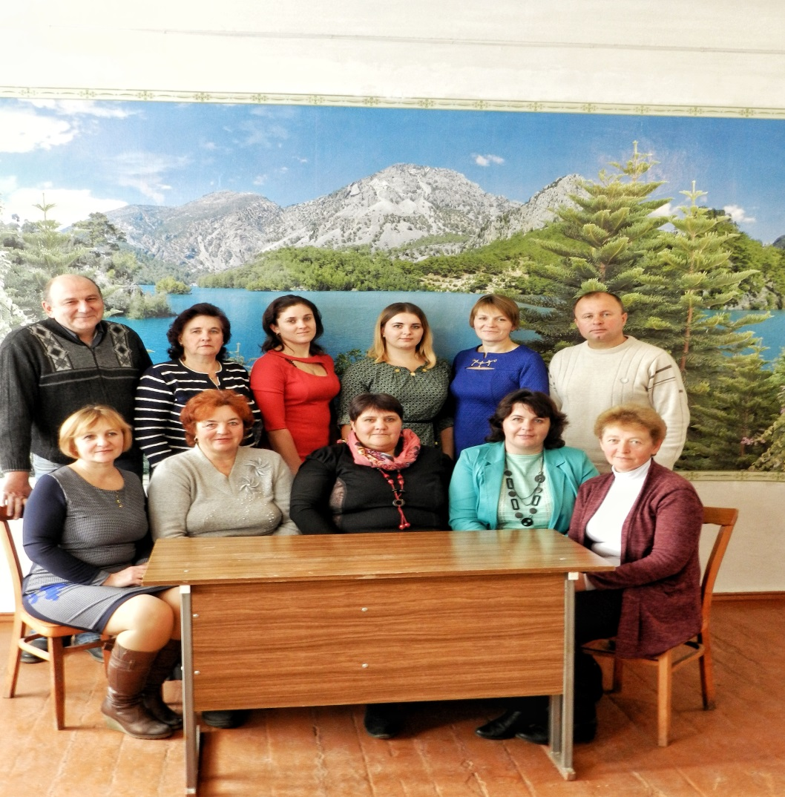
Колектив

Інтерв’ю з керівником навчального закладу та його заступниками
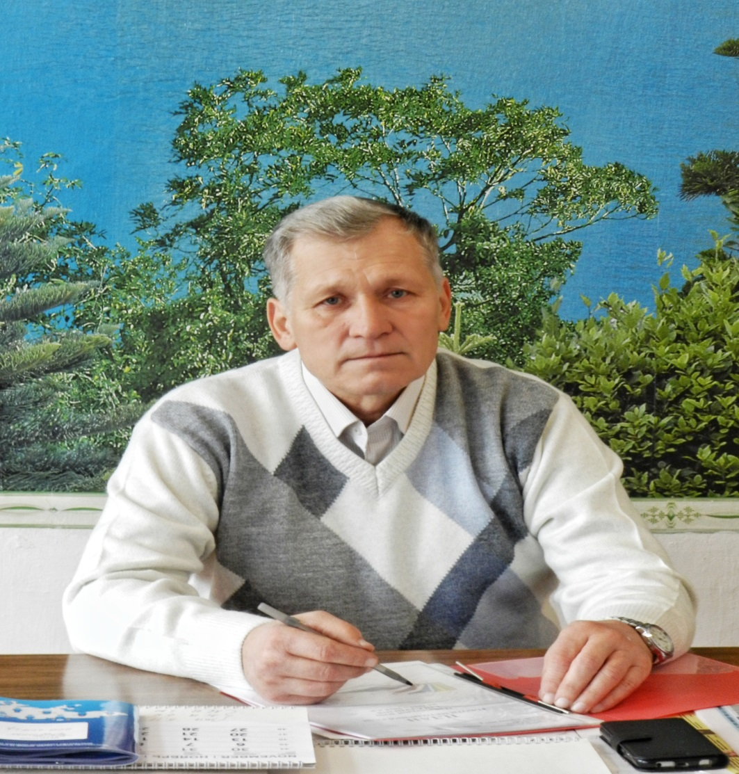
Директор школи – Довгий Віктор Михайлович
КРЕДО: «Освіта – найважливіше із земних благ, якщо вона найвищої якості. Інакше вона абсолютно марна».
З 2014 року школа починає впроваджувати використання ІКТ та медіа-освітніх технологій у навчально-виховному процесі, а також досліджувати їх вплив.
У 2016 році діти 3 класу спробували свої сили в Міжнародному конкурсі з інформатики та комп’ютерної вправності «Бобер». Змагання проводились у віковій групі «Бобреняточко».
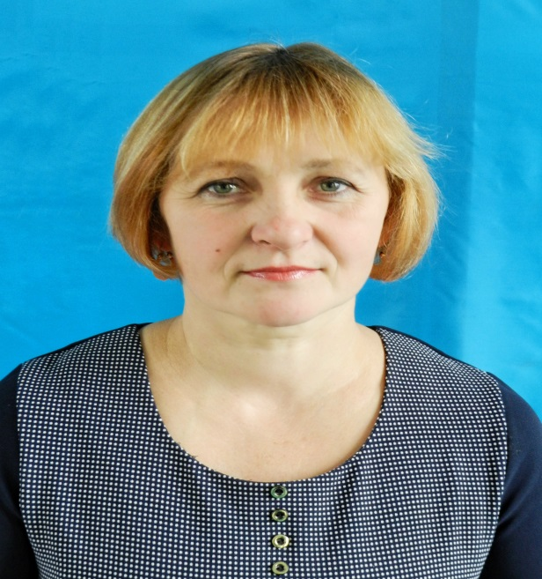
Заступник директора з виховної роботи –Байда Ірина Володимирівна читає математику у старших класах. Познайомила з організацією методичної роботи вчителів початкових класів.
Заступник директора з навчально-виховної роботи
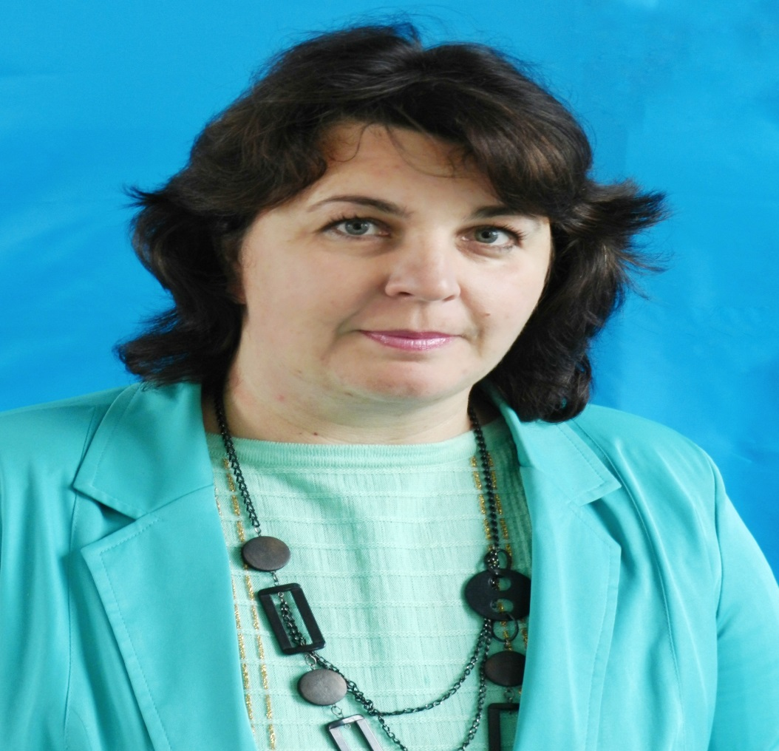
Михайленко Людмила Василівна є учителем української мови і літератури та інформатики у 2 та 11 класах. розповіла про роль мультимедійних презентацій та відеоматеріалів на уроках в початковій школі. "Інновації з використанням ІКТ" – це внесення нових методологій і стандартів у процес. Урок без ІКТ – це урок учорашнього дня».
У відповідності з вимогами Державного стандарту початкової загальної освіти, школа працює за навчальною програмою для загальноосвітніх навчальних закладів 2-4 класів «Інформатика». Використовуються підручники М. М. Корнієнко, С. М. Крамаровська, І. Т. Зарецька.
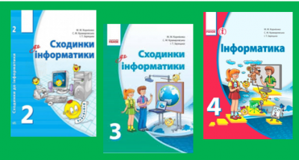

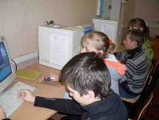
Учителі залучають проектор, комп’ютери у програми свят, заходів, конкурсів та вікторин. Така робота проводиться в атмосфері доброзичливості і взаємної підтримки, що дозволяє не тільки отримати нові знання, але й розвиває пізнавальну діяльність дітей.

Аналіз ІТ інфраструктури навчального закладу (апаратне, програмне, інформаційне, навчально-наукове забезпечення)
Апаратне забезпечення
В школі працює кабінет інформатики, в якому функціонують сучасні комп'ютери , принтери та сканери. У школі є проектор і телевізор для використання в навчально–виховному процесі.
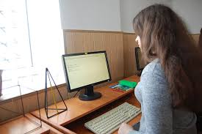

7 НАЙКРАЩИХ СЕРВІСІВ ДЛЯ НАВЧАННЯ ОНЛАЙН.pptx

Методичні рекомендації щодо модернізації ІТ-інфраструктури школи
Створення інформаційного простору загальноосвітнього навчального закладу відповідає за успіх впровадження інформаційних технологій в освіту на всіх її рівнях і дає змогу на рівні школи перевести управлінську, фінансову, навчально-виховну діяльність школи на комп’ютерні програми для стандартизації всієї інформації.
Сучасні школи застосовують сучасні інформаційні технології у навчанні дітей для:
1) уміння адаптуватися в різних життєвих ситуаціях;
2) набуття системи необхідних предметних знань для вирішення практичних завдань;
3) володіння навичками подолання стереотипів мислення;
4) розвитку здібностей до адаптації в інформаційному середовищі;
5) навчання бути конкурентно-спроможною особистістю;
6) уміння працювати з інформацією;
7) навчання бути комунікабельними в різних соціальних групах;
8) самостійного працювати над розвитком власного інтелекту та культури.
Рекомендації:
1) приєднатись до служби Microsoft Live@edu для отримання у своє розпорядження потужної платформи, що має засоби контролю, забезпечує вищий рівень безпеки, а також надає інші потужні функції, необхідні для загальноосвітніх навчальних закладів;
2) практикувати програми і технології для підвищення продуктивності праці, підтримки навчального процесу і створення навчального вмісту: пошукова система, програми для роботи з поштою (Spamihilator, Foxmail), програма для синхронізації вмісту (PowerFolder, PureSync), програми для створення мультимедійного вмісту (Sparcol VideoScribe, GoAnimate);
3) опрацювати сайт навчального курсу shkola.org.ua, який розглядає онлайнове навчання – мультимедійні уроки з покроковими інструкціями.
Основним недоліком використання комп‘ютерних технологій є зменшення безпосереднього спілкування учня з вчителем та з колективом, значні матеріальні затрати на комп‘ютеризацію навчальних закладів.

